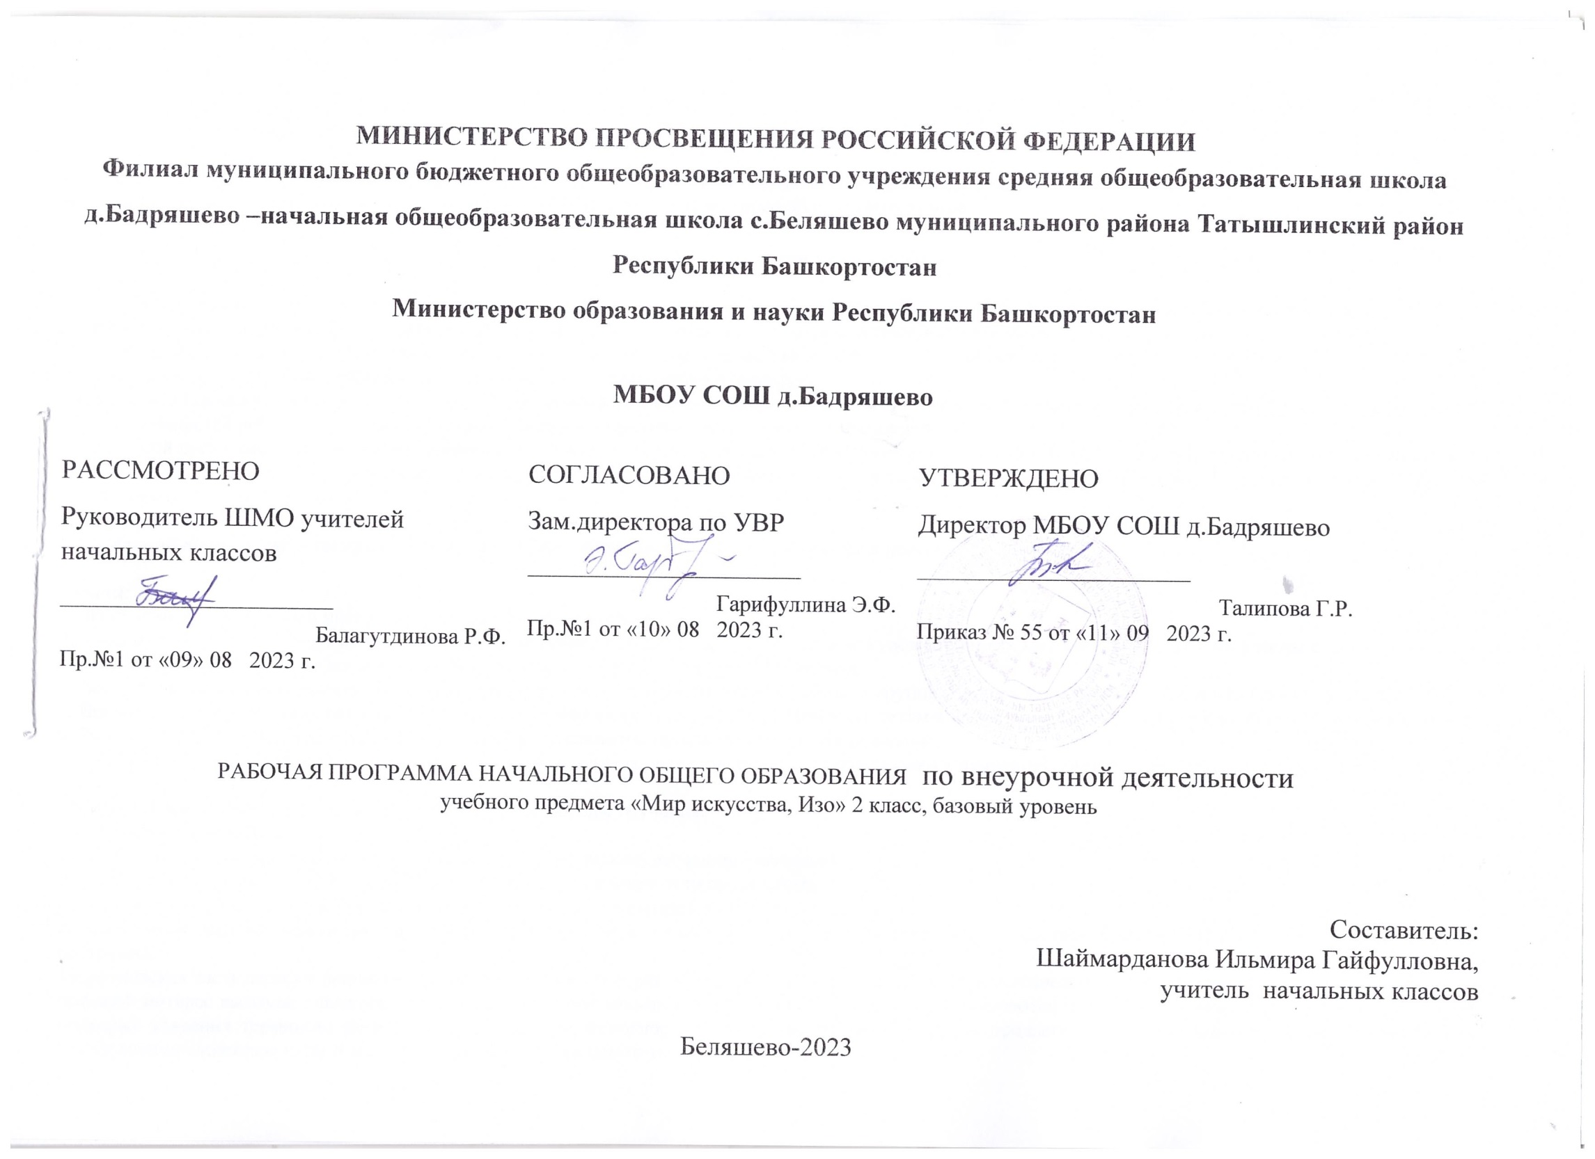
Пояснительная записка

Программа разработана на основе Закона РФ «Об образовании», ФГОС начального общего образования, Концепции духовно-нравственного развития и воспитания личности гражданина России, планируемых результатов начального общего образования.

Общая характеристика курса

Художественная деятельность связана с процессами восприятия, познания, с эмоциональной и общественной сторонами жизни человека, свойственной ему на различных ступенях развития, в ней находят отражение некоторые особенности его интеллекта и характера.
Художественное воспитание в состоянии решать настолько важные задачи, связанные с необходимостью гармонического развития личности, что место, отводимое ему в современной системе воспитания, не может быть второстепенным.
Изобразительное искусство – одна из наиболее эмоциональных сфер деятельности детей. Работа с различными материалами в разных техниках расширяет круг возможностей ребенка, развивает пространственное воображение, конструкторские способности.
Уже в самой сути маленького человека заложено стремление узнавать и создавать. Все начинается с детства. Результативность воспитательного процесса тем успешнее, чем раньше, чем целенаправленнее у детей развивается абстрактное, логическое и эмоциональное мышление, внимание, наблюдательность, воображение.

Цель данной программы — раскрыть и развить потенциальные способности, заложенные в ребенке.

Задачи:
1. Формировать устойчивый интерес к художественной деятельности.
2. Знакомить детей с различными видами изобразительной деятельности, многообразием художественных материалов и приемами работы с ними, закреплять приобретенные умения и навыки и показывать детям широту их возможного применения.
3. Воспитывать внимание, аккуратность, целеустремленность. Прививать навыки работы в группе. Поощрять доброжелательное отношение друг к другу.
4. Воспитывать стремление к разумной организации своего свободного времени. Помогать детям в их желании сделать свои работы общественно значимыми.
5. Развивать художественный вкус, фантазию, изобретательность, пространственное воображение.
6. Обогащать визуальный опыт детей через посещение выставок, выходов на натурные зарисовки к памятникам архитектуры, на природу.

Образовательный процесс включает в себя различные методы обучения:
— репродуктивный (воспроизводящий);
— иллюстративный (объяснение сопровождается демонстрацией наглядного материала);
— проблемный (педагог ставит проблему и вместе с детьми ищет пути ее решения);
— эвристический (проблема формулируется детьми, ими и предлагаются способы ее решения).
В проведении занятий используются формы индивидуальной работы и коллективного творчества. Некоторые задания требуют объединения детей в подгруппы.
Теоретическая часть дается в форме бесед с просмотром иллюстративного материала и подкрепляется практическим освоением темы.
Большой интерес вызывают занятия, где для концентрации внимания и при подведении итогов привлекаются персонажи русских сказок — куклы. С целью проверки усвоения терминов, понятий и в качестве психологической разгрузки проводятся игры, предлагаются специально составленные кроссворды, используются словесные игры и малые жанры устного народного творчества.
Постоянный поиск новых форм и методов организации учебного и воспитательного процесса позволяет делать работу с детьми более разнообразной, эмоционально и информационно насыщенной.
Положительная оценка работы ребенка является для него важным стимулом. Можно и необходимо отметить и недостатки, но похвала должна и предварять, и завершать оценку.
Программные материалы подобраны так, чтобы поддерживался постоянный интерес к занятиям у всех детей.
Основной формой работы являются внеурочные занятия. Это могут быть и занятия — вариации, занятия — творческие портреты, импровизации, занятия — образы по сценарию со специальной подготовкой детей, занятия — праздники, занятия — эксперименты.

Место курса в учебном плане

Программа рассчитана на 4 года, 68 часов. В 1 классе – 17 часа, 2-4 классы 51 час.

Ценностные ориентиры содержания курса

Приоритетная цель курса «Волшебный карандаш»—духовно-нравственное развитие ребенка, т. е. формирование у него качеств, отвечающих представлениям об истинной человечности, о доброте и культурной полноценности в восприятии мира.
Культуросозидающая роль программы состоит также в воспитании гражданственности и патриотизма. Прежде всего, ребенок постигает искусство своей Родины, а потом знакомиться с искусством других народов.
Связи искусства с жизнью человека, роль искусства в повседневном его бытии, в жизни общества, значение искусства в развитии каждого ребенка — главный смысловой стержень курса.
Одна из главных задач курса — развитие у ребенка интереса к внутреннему миру человека, способности углубления в себя, осознания своих внутренних переживаний. Это является залогом развития способности сопереживания.
Любая тема по искусству должна быть не просто изучена, а прожита, т.е. пропущена через чувства ученика, а это возможно лишь в деятельностной форме, в форме личного творческого опыта. Только тогда, знания и умения по искусству становятся личностно значимыми, связываются с реальной жизнью и эмоционально окрашиваются, происходит развитие личности ребенка, формируется его ценностное отношение к миру.
Особый характер художественной информации нельзя адекватно передать словами. Эмоционально-ценностный, чувственный опыт, выраженный в искусстве, можно постичь только через собственное переживание — проживание художественного образа в форме художественных действий. Для этого необходимо освоение художественно-образного языка, средств художественной выразительности. Развитая способность к эмоциональному уподоблению — основа эстетической отзывчивости. В этом особая сила и своеобразие искусства: его содержание должно быть присвоено ребенком как собственный чувственный опыт. На этой основе происходит развитие чувств, освоение художественного опыта поколений и эмоционально-ценностных критериев жизни.

Личностные, метапредметные и предметные результаты освоения курса

В результате изучения курса «Волшебный карандаш» в начальной школе должны быть достигнуты определенные результаты.
Личностные результаты отражаются в индивидуальных качественных свойствах учащихся, которые они должны приобрести в процессе освоения программы по курсу «Волшебный карандаш»:
- чувство гордости за культуру и искусство Родины, своего народа;
- уважительное отношение к культуре и искусству других народов нашей страны и мира в целом;
- понимание особой роли культуры и искусства в жизни общества и каждого отдельного человека;
- сформированность эстетических чувств, художественно-творческого мышления, наблюдательности и фантазии;
- сформированность эстетических потребностей — потребностей в общении с искусством, природой, потребностей в творческом отношении к окружающему миру, потребностей в самостоятельной практической творческой деятельности;
- овладение навыками коллективной деятельности в процессе совместной творческой работы в команде одноклассников под руководством учителя;
- умение сотрудничать с товарищами в процессе совместной деятельности, соотносить свою часть работы с общим замыслом;
- умение обсуждать и анализировать собственную художественную деятельность и работу одноклассников с позиций творческих задач данной темы, с точки зрения содержания и средств его выражения.

Метапредметные результаты характеризуют уровень сформированности универсальных способностей учащихся, проявляющихся в познавательной и практической творческой деятельности:
- овладение умением творческого видения с позиций художника, т.е. умением сравнивать, анализировать, выделять главное, обобщать;
- овладение умением вести диалог, распределять функции и роли в процессе выполнения коллективной творческой работы;
- использование средств информационных технологий для решения различных учебно-творческих задач в процессе поиска дополнительного изобразительного материала;
- умение планировать и грамотно осуществлять учебные действия в соответствии с поставленной задачей, находить варианты решения различных художественно-творческих задач;
- умение рационально строить самостоятельную творческую деятельность, умение организовать место занятий;
- осознанное стремление к освоению новых знаний и умений, к достижению более высоких и оригинальных творческих результатов.

Предметные результаты характеризуют опыт учащихся в художественно-творческой деятельности, который приобретается и закрепляется в процессе освоения курса «Юный художник»:
- знание видов художественной деятельности: изобразительной (живопись, графика, скульптура), конструктивной (дизайн и архитектура), декоративной (народные и прикладные виды искусства);
- знание основных видов и жанров пространственно-визуальных искусств;
- понимание образной природы искусства;
- эстетическая оценка явлений природы, событий окружающего мира;
- применение художественных умений, знаний и представлений в процессе выполнения художественно-творческих работ;
- способность узнавать, воспринимать, описывать и эмоционально оценивать несколько великих произведений русского и мирового искусства;
- умение обсуждать и анализировать произведения искусства, выражая суждения о содержании, сюжетах и выразительных средствах;
- усвоение названий ведущих художественных музеев России и художественных музеев своего региона;
- умение видеть проявления визуально-пространственных искусств в окружающей жизни: в доме, на улице, в театре, на празднике;
- способность использовать в художественно-творческой деятельности различные художественные материалы и художественные техники;
- способность передавать в художественно-творческой деятельности характер, эмоциональные состояния и свое отношение к природе, человеку, обществу;
- умение компоновать на плоскости листа и в объеме задуманный художественный образ;
- освоение умений применять в художественно—творческой деятельности основ цветоведения, основ графической грамоты;
- умение характеризовать и эстетически оценивать разнообразие и красоту природы различных регионов нашей страны;
- умение рассуждать о многообразии представлений о красоте у народов мира, способности человека в самых разных природных условиях создавать свою самобытную художественную культуру;
- изображение в творческих работах особенностей художественной культуры разных (знакомых по урокам) народов, передача особенностей понимания ими красоты природы, человека, народных традиций;
- умение узнавать и называть, к каким художественным культурам относятся предлагаемые (знакомые по урокам) произведения изобразительного искусства и традиционной культуры;
- способность эстетически, эмоционально воспринимать красоту городов, сохранивших исторический облик, — свидетелей нашей истории;
- умение объяснять значение памятников и архитектурной среды древнего зодчества для современного общества;
- выражение в изобразительной деятельности своего отношения к архитектурным и историческим ансамблям древнерусских городов;
- умение приводить примеры произведений искусства, выражающих красоту мудрости и богатой духовной жизни, красоту внутреннего мира человека.

Прогнозируемые результаты.
Обучаемые второго года обучения.

Должны знать:
- Особенности материалов, применяемых в художественной деятельности;
- Разнообразие выразительных средств: цвет, свет, линия, объём, композиция, ритм;
- Основы графики;
- Правила плоскостного изображения, развитие силуэта и форм в пятне;
- Особенности материалов и техники малых скульптурных форм.

Должны уметь:

- Пользоваться гуашью, акварелью, тушью, белой и цветной бумагой;
- Пользоваться графическими материалами и инструментами;
- Различать и передавать в рисунке ближние и дальние предметы;
- Рисовать кистью элементы растительного орнамента;
- Лепить по заранее подготовленным эскизам;
- Передавать выразительные формы реального предмета в лепке с натуры, по памяти и представлению;
- Проявлять творчество в создании изделий.
- Развивающий этап.
- Второй год обучения.
- Изобразительное искусство, художественное конструирование - наиболее применимые области эмоциональных сфер ребёнка. На этом этапе он исследует форму, экспериментирует с изобразительными и пластическими материалами, знакомится с мировой культурой. Более свободное владение художественными и техническими средствами позволяет ребёнку самовыразиться.
- Занятия проходят 1 раз в 2 недели.
- Разделы программы.

№ | Предметы | Количество часов
1. | Основа художественной грамоты | 8
2. | Графика | 5
3. | Пластика, керамика | 3
 | Итого: | 16
- Основы изобразительной грамоты.
Теоретическая часть.
  - Художественные материалы. Акварель, гуашь, тушь - свободное владение ими.
  - Рисунок. Значение рисунка в творчестве художника. Упражнения набросочного характера. Передача пространства на плоскости, представление о перспективе - линейной, воздушной.
  - Графика. Материалы - тушь, перо.
  - Цветоведение. Воздействие цвета на человека. Гармония цветовых отношений.
  - Беседы по истории мировой культуры с показом иллюстративного характера. Работа на свежем воздухе
2. Календарно-тематическое планирование, 2 класс

№ | Тема занятия | Кол-во часов | Примечания | Дата
1. | Вводное занятие. Условия безопасной работы. Ознакомление с планом работы. Выборы старосты. | 1 | Роспись в тетрадях по технике безопасности на занятиях кружка. | 08.09.23
2. | Орнаментальная композиция. Выполнение линий разного характера. Организация плоскости. | 1 | Просмотр иллюстраций, примеров орнаментальных композиций. | 22.09.23
3. | Натюрморт из 2-х предметов. Понятие «тон». Одноцветная акварель «гризайль». Тоновая растяжка. | 1 | Овощи для натюрморта. Наглядные пособия. | 06.10.23
4 | «Осенние листья».  Природная форма - лист. | 1 | Листья для рисования с натуры. Таблицы, наглядные пособия, рисунки детей.  Акварель. Иллюстрации. | 20.10.23
5. | Холодные цвета. Стихия - вода. | 1 | Акварель. Иллюстрации. | 17.11.23
6. | Тёплые цвета. Стихия - огонь. | 1 | Акварель. Иллюстрации | 01.12.23
7. | Натюрморт. | 1 | Гуашь. Таблицы, наглядные пособия, рисунки детей. | 15.12.23
8. | «Дворец Снежной королевы».  «Портрет Снегурочки». | 1 | Гуашь. Таблицы, наглядные пособия, рисунки детей.  Гуашь. Иллюстрации. | 29.12.23
9 | «Диковинная птица». | 1 | Наглядные пособия, таблицы. | 19.01.24
10 | «Знак года». | 1 | Наглядные пособия, таблицы. Пластилин, глина, солёное тесто, стеки. | 02.02.24
11. | Натюрморт. Свет и тень. | 1 | Стекло. Простой карандаш, мелки | 16.02.24
12. | «Прогулка по весеннему саду». | 1 | Наглядные пособия, таблицы. | 01.03.24
13 | «Цветы весны». | 1 | Акварель. Иллюстрации. | 12.04.24
14 | «Город». Монотипия. | 1 | Таблицы, наглядные пособия, рисунки детей. | 26.04.24
15 | «Терема». | 2 | Гуашь. Картон. Палочки. | 10.05.24
16 | Поздравление. Штрих.  Открытка - поздравление. Творческая работа. | 1  1 | Шаблон. Трафарет.  Аппликация. Орнаментики. | 24.05.24
 | Всего часов | 16
Методические рекомендации.
Изобразительная деятельность – творческая, поэтому важно создать творческую атмосферу на занятии. Для этого нужно, что бы процесс общения с детьми носил непринужденный, искренний характер, вовлекать детей в диалог по теме занятия. Важно, чтобы дети получали удовольствие от своей работы. Педагог должен видеть, как ребёнок относится к самому процессу: скучно ему или весело, интересно ему или нет, чтобы вовремя помочь, поддержать, пробудить утерянный интерес. Ребёнок не должен бояться, что выйдет плохо, не должен бояться творить. Ситуация успеха должна присутствовать на каждом занятии, тогда ребёнок будет с увлечением и интересом открывать для себя мир вокруг. Хорошо на занятиях использовать музыкальные фрагменты, подходящие к теме занятия. Это поможет создать эмоциональный настрой и поддерживать его в течение всего занятия. Этой же цели служат стихи, загадки, маленькие рассказы, пословицы и поговорки, включаемые в содержание занятия.
Тематическое рисование.
Большая часть тем в этом блоке является продолжением занятий на пленере, прогулок и экскурсий. Эмоциональное погружение происходит именно на этих занятиях, а тематические работы являются их итогом, логическим завершением. Такие «пары» нужно планировать так, чтобы одно вытекало из другого. Например, за экскурсией по теме «Фантазии нам осень навевает…» следует занятие тематическим рисованием на ту же тему . На экскурсии дети наблюдают за начавшимися изменениями в природе: подтаявшим снегом, оживившимися птицами, тёплым ветром и т.д. Следующее занятие нужно начать с вопросов, которые помогут детям оживить в памяти картину природы ранней весной. После этого можно попросить детей, опираясь на свой жизненный опыт представить, какие изменения будут происходить дальше, и нарисовать рисунок на основе своих фантазий. Есть в блоке темы, которые не связаны на- прямую с предыдущими или последующими занятиями. Их немного, но они заставляют ребенка осмысливать свои ощущения и настроения. Например:
«Моё зимнее настроение выглядит вот так…» и др. Здесь важно настроить ребенка на нужную волну, погрузить в себя.
Рисование с натуры.
Эти занятия проходят на пленере. Дети наблюдают за жизнью животных, растений, насекомых, делают зарисовки. Срисовывая объекты из жизни, дети учатся внимательнее относиться к сезонным изменениям в природе, открывают целый мир, живущий по своим законам, учатся осознавать себя его частью.
Важно создать атмосферу заинтересованности, желания работать, наблюдать, обеспечить комфортные условия для работы: твёрдая основа с надёжно закреплённым листом бумаги или картона, минимум материала (мелки, карандаш).
Декоративное рисование.
На этих занятиях третьеклассники овладевают азами образного языка декоративного искусства, развивают чувство ритма, периодичности цветовых отношений, зрительного равновесия формы и цвета. Педагог должен широко применять богатый зрительный ряд – примеры произведений декоративного искусства, таблицы, репродукции, записи народной музыки и т.д. На каждом занятие дети знакомятся с новым видом декоративного творчества.
Работа с природным материалом, лепка.
Для этих занятий используется в основном материал, собранный детьми на прогулках. Это береста, опавшие листья, сухие травинки, шишки.
Много собранного материала не нужно. Главный принцип: взять ровно столько, сколько необходимо. Тогда у детей формируется бережное отношение к миру вокруг. Поделки не должны быть сложными. Ребёнок должен справляться с работой за одно занятие. Для занятий лепкой можно использовать поделочную глину белый пластилин, или обычная замазка. Последняя хороша тем, что не дорогая и не требует обжига, но если требуется в последствии изделия расписать, то поверхность необходимо обезжирить толчёным мелом либо зубным порошком. Затем изделия грунтуются белой акриловой краской и просушиваются. Эту операцию могут сделать сами дети или педагог до занятия.
Экскурсии и прогулки.
Важно продумать маршрут согласно теме экскурсии, перед выходом объявить цель прогулки, напомнить правила дорожного движения, правила поведения в лесопарковой зоне, у воды.
Необходимые материалы и оборудование:
Для ученика.

- Акварель
- кисти колонок №2, №4-5,
- жёсткая кисть из щетины№4-5,
- гуашь 6 цветов.
- цветной картон не глянцевый и цветная бумага
- восковые мелки
- твёрдая основа для листа.
- палитра
- клей ПВА
- пластилин
- черная тушь
- альбом для рисования
- Ластик
- Простой карандаш
- Ножницы
- Ватные диски
- Ватные палочки
- Природный материал
- Баночка под воду

Литература:
1.С.К. Жегалова Русская народная живопись.- М: Просвещение, 1984
- Солёное тесто: украшения, сувениры, поделки.-М.: Эксио,2006
- Энциклопедический словарь юного художника.-М.: Педагогика,1993
- Катханова Ю.Ф., Васильев А.И. Изобразительное искусство: Рабочая тетрадь 1-4 кл.: В 2 Ч.-М.: ВЛАДОС, 2002
- Сокольникова Н.М. Изобразительное искусство: Учебник.: В 4 ч.- Обнинск: Титул,1996
- В.С.Кузин, Э.И.Кубышкина Изобразительное искусство в начальной школе.-М.:Дрофа,1996
- Т.Я.Шпикалова Народное искусство на уроках декоративного рисования.-М.: Просвещение,1979
- Дорожин Ю.Г. Жостовский букет.-М.:Мозаика-Синтез,1999
- В.С.Кузин Наброски и зарисовки.-М.: Просвещение,1981
- Изобразительное искусство в школе.-М.: Педагогика,1975
- В.И.Колякина Методика организации уроков коллективного творчества: Планы и сценарии уроков изобразительного искусства.- М.: ВЛАДОС,2004
- Г.Г.Виноградова Уроки рисования с натуры в общеобразовательной школе.-М.:Просвещение.1980
- Педагогическое творчество//№2,2005
- Эскиз//№4,2008
- Мейстер Н.Г. Лепим из бумаги.- Ярославль,2002.- (Вместе учимся мастерить).
- Педагогическое творчество//№2,2001
- Мастерилка//Волшебный ключик №8(56),№2,2006
- Делаем сами//16,2008

